推荐机型
产品型号：FC-5516AC*
销售型号：e-STUDIO5516AC
e-STUDIO5516AC优势---------------------------------------------------------2
e-STUDIO5516AC特点---------------------------------------------------------3
e-STUDIO5516AC规格---------------------------------------------------------4
e-STUDIO5516AC配置示意图------------------------------------------------7

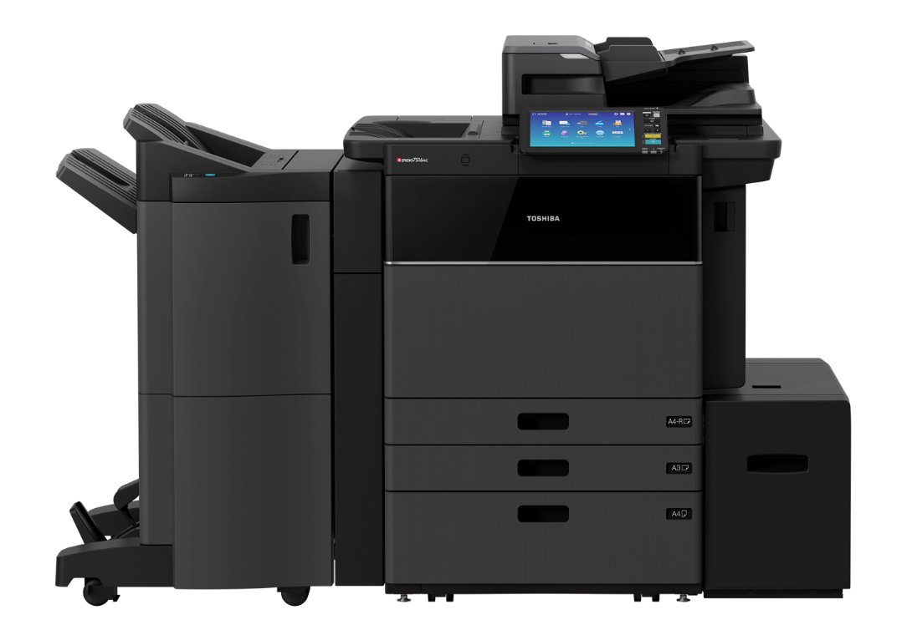

此图片含选购件

(以上图例为示意，并带有选购件)
*说明：FC-5516AC为产品型号，所有与节能相关的认证证书上均采用的是产品型号。
2019年1月，东芝隆重推出全新Shasta2系列产品，该系列共有3款产品，分别是:
e-STUDIO5516AC/6516AC/7516AC。
Shasta2上市后将会替代原先的Shasta系列，从而加强目前东芝高端A3彩机产品线的竞争力。该系列产品是东芝根据中国用户的使用习惯和办公文件的特点而研发，对于中国市场保持了很高的针对性和适用能力。Shasta2在外形上继续沿用了黑色外观设计，彰显稳定、耐用的产品特质。
e-STUDIO5516AC(FC-5516AC)是Shasta2系列A3幅面高速彩色多功能复合机中的一款，输出速度为彩色55页/分钟，黑白65页/分钟。
Shasta2配备了强大的硬件平台，标配1.75GHz 双核CPU、4GB内存、320GB硬盘和双面器。印品方面，先进的激光成像技术，支持真1200dpi x 1200dpi，最高支持3600dpi x 1200dpi（平滑处理，黑白）打印分辨率， 充分满足追求细腻印品的用户需求，同时新型广色域高亮墨粉配合新一代ICC色彩管理平台及色彩微调功能，为更多专业客户提供了个性化专业色彩方案。配置方面，标配DSDF(双面同步扫描输稿器)，最大支持240页/分钟高速扫描。角订、平订、脊缝式装订等多种可选方案满足不同客户的不同配置需求。
Shasta2系列产品采用了新型耗材组合，新墨粉寿命长达106.6k/39.2k(黑白/彩色，5%覆盖率)、新鼓寿命最长达600k印、并采用了永续载体设计。无论是稳定性还是TCO(总拥有成本)都极具竞争优势。
Shasta2系列产品配备10.1英寸彩色多点触控磨砂面板，将会极大满足日益增长的用户个性化需求。支持WIFI网络/WIFI直连/蓝牙连接功能，新增NFC认证，满足移动打印的办公需求，带来更加人性化的操控体验。与此同时，支持项目代码功能、增强的多站点打印功能（最多支持50台）、安自定义纸张尺寸打印、多阶覆盖率统计功能、支持MFP独立OCR扫描功能等功能为用户带来更多个性化功能选择。
Shasta2系列产品还为用户带来了全新EBN L6.1x软件平台：不仅延承了Shasta的全部功能，而且通过L6.1固件的升级，实现更智能的自定义UI、加强扫描及传真预览功能、条码打印以及增强版多站点打印等功能。此外L6.1固件同时支持e-Bridge Plus内嵌平台，通过安装内嵌APP可以实现更加多样化的软件功能。
e-STUDIO5516AC优势
采用全新EBN L6.1x软件平台，硬件结构和软件平台配合得天衣无缝。
- 外观设计依旧典雅黑色、沉稳厚实大气
- 领先的核心平台：1.75GHz双核CPU，4GB内存，标配双面器和320GB硬盘
- 优秀的印品表现（彩色输出支持真1200×1200dpi打印输出分辨率，黑白输出支持3600dpiX1200dpi平滑处理）
- 灵活的个性化操作界面（可定制化的10.1英寸多点触控彩色触控磨砂屏，17种语言切换）
- 继续保持原有的纸路设计，整机作业卡纸率持续保持原有的极低水平
- 新增NFC认证功能，更加方便客户的使用
- 支持高速电子化功能：标配DSDF双面同步扫描输稿器，最快支持240页/分钟
- 超强纸张处理能力：支持300克/平方米，及1200毫米长纸，460X320~A6R
- 继续保持原有的先进功能：项目代码、多阶覆盖率统计、多站点打印（最高支持50台）、支持扫描OCR等
- 强大的移动打印功能：WIFI+WIFI直连+蓝牙
- 支持广泛的商务解决方案
更高容量墨粉（高容106.6K/39.2K，黑白/彩色），及更高的鼓的寿命（480K），最大化优化后期使用成本，为用户提供了经济的TCO（总体拥有成本）方案。

e-STUDIO5516AC特点

- 领先的核心平台
- 标配1.75GHz的双核CPU、4GB内存
- 启动时间和首页输出时间表现优秀，15秒启动，黑白5.2秒及彩色6.4秒的首页输出时间
- 标配双面器和320GB硬盘
- 超强的稳定性、耐用性及生产力
- 同机型输出速度黑白均比彩色高出10页/分钟
- 耗材增容，支持高达106.6K的黑色墨粉及39.2K的彩色墨粉
- 整机架构优秀，耐用，极少卡纸
- 选购件通用性
- 不仅同一系列产品通用绝大部分选购件，并且和高速黑白机的选购件亦通用
- 超强的易用性
- 标配10.1英寸多点触控彩色触摸磨砂屏，界面定制化更简便更全面，操控体验更好；
- 延续前一代的超强移动打印功能，兼容WIFI,WIFI直连及蓝牙输出，新增NFC认证，客户体验提升到全新高度；
- 文字处理助手，支持OCR功能，可自动将客户需要的可编辑文件格式输出
- 高品质的输出效果
- 标配实现真1200X1200dpi彩色输出效果，3600X1200dpi平滑处理的黑白输出品质，纤毫必现，色彩真实
- 全新色粉，更高色域的高亮墨粉
- 节能环保
- 中国节能、环境标识认证
- 完全无纸化的电脑收发传真
- 睡眠模式下仅0.7W
- 简单易操作的省墨模式
e-STUDIO5516AC规格
基本规格
复印/打印速度 | e-STUDIO5516AC：彩色55cpm/ppm(A4)，黑白65cpm/ppm（A4）
启动时间 | 约15秒
首页输出时间 | 黑白：5.2秒；彩色：6.4秒
纸张容量 | 标配：540×2(纸盒)+1160X2(大容量供纸器)+120(旁路)=3520页  最大：标配3520+扩展大容量供纸器2500 =6020页
双面器 | 标配
用户界面 | 10.1英寸彩色多点触控磨砂面板
默认语言 | 17种  日语/英语(US)/英语(GB)/法语/意大利语/德语/西班牙语/挪威语/芬兰语/瑞典语/丹麦语/ 波兰语/俄语/荷兰语/简体中文/繁体中文/土耳其语
纸张大小及  纸张重量 | 纸盒：320X460mm-A5R(60-256g/㎡)  大容量供纸：A4(60-256g/㎡)  扩展大容量供纸（选购）：A4(60-256g/㎡)  旁路：330mm×483mm-A6R(60-300g/㎡)  313.4mmX1200mm(60-300g/㎡)  双面器：320X460mm-A5R(60-256g/㎡)
K型纸 | 支持
硬盘 | 标配：320GB
内存 | 标配/最大：4GB(共享)/4GB(共享)
中央处理器CPU | 1.75GHz(双核)
尺寸(宽x深x高) | 955mm×698mm×1227mm
电源(功率) | 最大2.4KW(220V-240V)
重量 | 约213kg
复印规格
连续复印 | 1-9999
分辨率 | 黑白模式：600x600dpi，2400x600dpi（平滑处理）  彩色模式：600×600dpi
变倍比率 | 稿台：25%-400%(1%可调)；自动双面输稿器：25%-200%(1%可调)
双面同步扫描输稿器 | 标配(堆叠300页80g/㎡)
主要功能 | 身份证复印、电子分页、自动双面、封面插页/封面复印、校验复印(HDD)、边缘消除/书本中央消除/周边消除、图像移位、修剪/遮蔽、作业合成、全图像、APS自动选纸/AMS自动缩放、模板、注释、XY轴缩放、作业存储、旋转/标签复印、文档存储(HDD)、N合一(2in1/4in1*双面可实现8in1)、交错/杂志分页、背景/锐度调整、双色、RGB/CMYK调整、忽略空白页、图像重复、时间戳/页码、双页复印、连续输稿单张输稿
打印规格
网络打印 | 标配
打印语言 | PCL仿真，PS3仿真，XPS
打印幅面 | 四周留白约4.2mm
分辨率 | 黑白模式：  600 dpi x 600 dpi,  1,200 dpi x 1,200 dpi，3,600 dpi x 1,200 dpi (平滑处理) (仅PS3)
彩色模式：
600 dpi x 600 dpi,
1,200 dpi x 1,200 dpi, (仅PS3)
操作系统 | Windows Vista SP2 (32 bit/(64 bit)  Windows Server 2008 SP2 (32 bit/64 bit)  Windows Server 2008 R2 SP1 (64 bit)  Windows 7 SP1 (32bit/(64bit)  Windows 8/8.1 (32 bit/64 bit)  Windows Server 2012/R2 (64 bit)  Windows 10 (32 bit/64 bit)  Max OS X 10.6.8,Mac OS 10.7.4,Mac OS 10.8,Mac OS 10.9,Mac OS  10.10,Mac OS 10.11  Solaris ( SUN ),HP-UX,AIX ( IBM ),Linux
接口 | 标配：Ethernet(RJ45)10/100/1000baseT;USB 2.0/高速  选配：Wireless Lan;IEEE802.11b/g/n; blue tooth
主要功能 | 私密/计划/等待/校验打印，打印到电子归档/从电子归档打印，USB打印/U盘打印，串联打印，无效打印/跳过空白页，部门代码，个人验证，自定义纸张尺寸打印，封面页/页面插入，插页，水印，叠印，镜像（仅PS3），海报打印（4*4），书本拼页，PS叠图打印，标签打印，安全底纹打印及文档追溯功能（仅PS3），图形化配置模板，语言切换（17种），色彩调整（微调），自定义ICC文件等
扫描规格
类型 | 彩色扫描仪
原稿尺寸 | A3-A5R
扫描模式 | 文本，文本/照片，照片，灰度
扫描分辨率 | 600/400/300/200/150/100dpi
扫描速度 | DSDF：最快240spm
最大连续扫描页数 | 1000页（A4）
扫描到文件夹 | SMB/IPX/SPX/FTP/FTPS/NetWare over TCP/IP
扫描到文件夹 | 目的地： 扫描到本地文件服务器、  浏览网络文件夹和文件夹视图
扫描到邮件 | 协议：SMTP/SSL (STARTTLS/OverSSL)/POP Before SMTP/MIME
扫描到邮件 | 支持正常发送、抄送、密送功能
扫描到U盘 | 标配
扫描预览 | 标配
扫描到电子归档 | 标配
扫描输出格式 | TIFF,PDF,高压缩PDF,XPS,Word(选配),Excel(选配),PPT(选配),
主要扫描功能 | 扫描到电子归档，扫描到SMB，扫描到E-Mail，扫描到USB，Web服务扫描，杂志扫描，彩色扫描，扫描预览功能，OCR扫描功能（选购） 等
纸张处理及装订规格
扩展大容量供纸器  MP2502A-C | 最大纸张容量：2500页(A4,80g/㎡)  可用纸张尺寸和重量：A4,60-256g/㎡
脊缝式装订整理器
MJ-1112C
整理器
MJ-1111C
传真规格(选配)
电话线传真功能 | 选配
原稿尺寸 | 最大：A3
通信线路 | PSTN
兼容性 | Super G3, G3
通讯协议 | ITU-T T.30
线路数量 | 可选配1线，最多可选：2线
传真速度 | 最快33.6kbps
传输速度 | 大约3秒/页（A4）
传真内存 | 1GB(HDD)
压缩格式 | JBIG, MMR, MR, MH
支持外接听筒 | 支持
PC传真 | 支持
电子归档规格
归档盒容量 | 200GB
归档盒数量 | 201个（公共归档盒X1，个人归档盒X200）
归档盒储存方式 | 复印/打印/扫描/传真/互联网传真至归档盒
归档盒应用程序 | TWAIN驱动程序，File Downloader
其他 | 支持电子归档盒文件预览
耗材(废粉盒/载体/鼓随机已安装)
鼓 | 型号：OD-FC556，寿命：480K
黑色载体 | D-FC556K，永续载体
黄色载体 | D-FC556Ｙ，永续载体
品红色载体 | D-FC556M，永续载体
青色载体 | D-FC556C，永续载体
黑粉 | PS-ZTFC616CK(1)，106.6K@5%
黄粉 | PS-ZTFC616CY(1), 39.2K@5%
品红粉 | PS-ZTFC616CM(1), 39.2K@5%
青粉 | PS-ZTFC616CC(1), 39.2K@5%
废粉盒 | PS-TBFC55C, 220K(黑白)，55K（彩色）

e-STUDIO5516AC配置示意图
